淡江時報 第 1113 期
前法文系教授許凌凌分享戲劇教學經驗
學習新視界
【記者盧智瀅淡水校園報導】法文系助理教授馬朱麗主持教學經驗分享工作坊，於10月27日中午12時10分在FL106以「戲劇教學」為題，邀請中央大學法文系教授許凌凌分享她在法文戲劇的教學經驗，近15人參與。馬朱麗表示，希望藉由工作坊讓教師們互相交流教學經驗和教學方法，也希望增進碩士生的表達能力。

許凌凌畢業於布魯塞爾自由大學法國語文學博士，專長於大革命時期法國戲劇等專業科目，她先以簡報介紹籌備「中央法文系戲劇工作坊」的過程，接著用影片說明指導學生的戲劇表演，影片中看到發聲練習、讀演劇本的情緒練習、演員間的信任遊戲等訓練，以幫助學生在戲劇上的表現張力；許凌凌以《當愛麗絲遇到灰姑娘和小紅帽》紀錄影片向與會教師展示成果。馬朱麗感謝許凌凌來校分享，透過她生動地說明，讓在場教師了解到，如何運用創新方式於教學之中。

馬朱麗提到，11月24日中午12時10分在FL106會舉辦第二場工作坊，本次將以指導研究生為主，歡迎系上碩士生參加，增進自身的研討會之發表能力。
2020/11/02

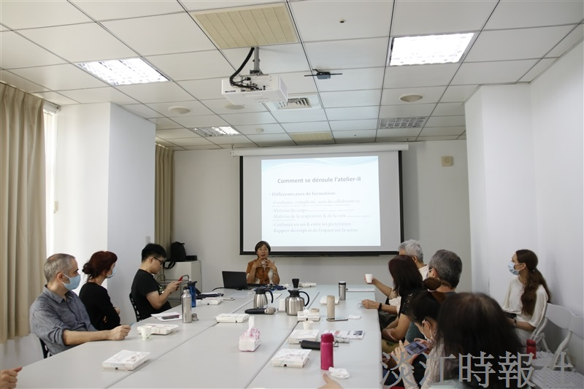
法文系助理教授馬朱麗主辦教學經驗分享工作坊，於10月27日中午12時10分在FL106以「戲劇教學」為題，邀請中央大學法文系教授許凌凌分享她在法文戲劇的教學經驗，近15人參與。（攝影／鄧晴）

